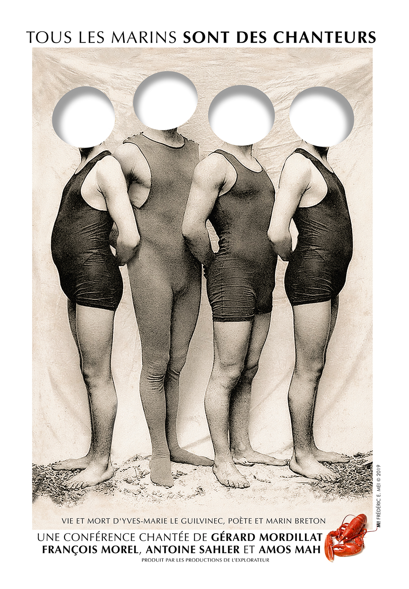

TOUS LES MARINS SONT DES CHANTEURS

Vie et mort d’Yves-Marie Le Guilvinec, poète et marin breton

Un spectacle musical de Gérard Mordillat, François Morel, Antoine Sahler
et Amos Mah

Chansons : Yves-Marie Le Guilvinec
adaptées et réarrangées par François Morel, Gérard Mordillat et Antoine Sahler

avec François Morel
Gérard Mordillat
Antoine Sahler : clavier, accordéon, guitare, percussion

Amos Mah : Guitare, basse, percussions
Musique : Antoine Sahler
Décor : Edouard Laug/ Lumière : Alain Paradis
Son : Yannick Cayuela/ Vidéo : Camille Urvoy
Direction technique : Denis Melchers
Graphisme : Frédéric Mei
Chorégraphie : Lucrèce Sassella
Traduction en breton : Nolwenn Korbell
Réalisation du décor "Les Ateliers Jipanco et Cie"
Remerciements : Jean-Yves Crochemore
Production : Les Productions de l’Explorateur
avec le soutien du Centre National de la Musique et le partenariat d’Armorlux

Production déléguée : Valérie Lévy assistée de Manon Pontais
Création le 14 janvier 2021 à la Scala - Paris
Durée environ 1H30

Sortie du livre chez Calmann Lévy et du disque chez Sony en octobre 2020
TEXTE

Yves-Marie Le Guilvinec…
Ce nom résonne aujourd'hui à nos oreilles comme un reproche. Qui connaît encore ce nom ? Quelle place accorde-t-on à Yves-Marie Le Guilvinec dans les anthologies de poésie ou de chansons françaises ? Aucune. Yves-Marie Le Guilvinec, disparu en mer à trente ans est un fantôme pour la littérature et la chanson : il n'existe pas. Mais, comme dit Rimbaud : " il n'y a pas de hasards ou il n'y a que des hasards". C'est dans un vide-grenier à Saint-Lunaire (Ille et Vilaine) que François Morel, feuilletant de vieilles revues rongées par les embruns, découvrit une brochure de 1894 " La Cancalaise " dans laquelle douze chansons d'Yves-Marie Le Guilvinec étaient reproduites, illustrées par l'auteur.
Ce fut comme la main du naufragé qui se tend vers son sauveteur. François Morel acheta la revue et fit le serment d'arracher Yves-Marie Le Guilvinec à l'oubli océanique où il était tombé. Avec l'aide de Gérard Mordillat et d'Antoine Sahler, il entreprit de restaurer les textes, de les remettre en musique et surtout de les faire entendre à nouveau. Désormais Yves-Marie Le Guilvinec, ce serait François Morel. Il retrouverait un corps, une voix, une vie…

Gérard Mordillat

François Morel
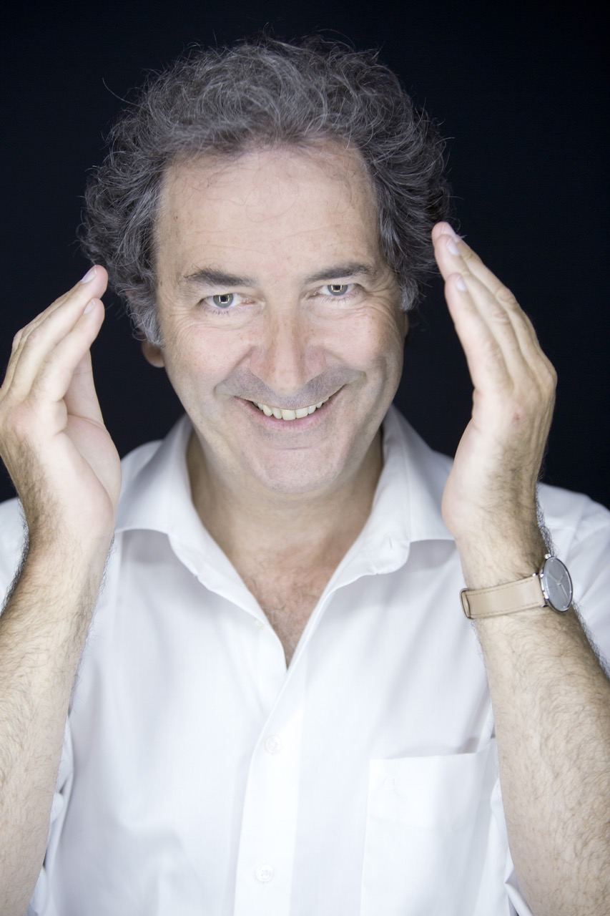
Crédit photo : Giovanni Cittadini Cesi

Après des études littéraires et un passage à l'École de la Rue Blanche (ENSATT), François Morel entame une carrière de comédien et entre dans la troupe de Jérôme Deschamps et Macha Makeïeff. Il joue dans Lapin-Chasseur, Les Frères Zénith, Les Pieds dans l'eau, Les Brigands, C'est magnifique, Les Précieuses Ridicules et il est Monsieur Morel dans les Deschiens sur Canal + de 1993 à 2000.

Il écrit et interprète Les Habits du dimanche mis en scène par Michel Cerda, en tournée dans toute la France pendant trois ans.
Il joue dans Feu la mère de Madame et Mais n'te promène donc pas toute nue de Georges Feydeau, mis en scène par Tilly et, au Théâtre du Rond-Point, dans Le Jardin aux Betteraves de Roland Dubillard, mis en scène par Jean-Michel Ribes.
Il a créé le spectacle Bien des choses en juillet 2006 avec Olivier Saladin. Le livre du spectacle est sorti chez Futuropolis avec des illustrations de Pascal Rabaté et le DVD chez Polydor.
Entre novembre 2007 et 2009, il joue Les Diablogues de Roland Dubillard avec Jacques Gamblin, au Théâtre du Rond-Point et en tournée, dans une mise en scène de Anne Bourgeois.
Parce qu'il adore la chanson et le théâtre, il écrit en 2006 ses propres textes de chansons pour le spectacle Collection Particulière mis en scène par Jean-Michel Ribes au Théâtre du Rond-Point. Le disque et le DVD du spectacle sont sortis chez Polydor.
Il a demandé à Juliette de le mettre en scène dans son nouveau concert Le soir, des lions, sur des musiques de Reinhardt Wagner et d’Antoine Sahler. Le spectacle a été créé à La Coursive (La Rochelle) en février 2010, a été joué au Théâtre du Rond-Point et en tournée. Le disque est sorti chez Polydor.
Il met en scène en mai 2011 Instants critiques, un spectacle à partir des échanges entre Jean-Louis Bory et Georges Charensol, critiques emblématiques de la célèbre émission radiophonique Le Masque et la Plume, interprétés par Olivier Broche et Olivier Saladin.
De novembre 2011 à janvier 2013, il a été Monsieur Jourdain dans Le Bourgeois Gentilhomme mis en scène par Catherine Hiegel.
En avril 2013, il créé à La Coursive (La Rochelle) La fin du monde est pour dimanche, mis en scène par Benjamin Guillard. Ce spectacle sera joué 60 fois à la Pépinière dans le cadre de sa Carte Blanche qui a réuni six spectacles (Instants Critiques, Hyacinthe et Rose, Bien des Choses, La fin du monde est pour dimanche, Le soir, des lions... et 22h22).
En janvier 2016, il créé à La Coursive son troisième concert « La Vie (tire provisoire) »,
mis en scène par Juliette avec Antoine Sahler et trois musiciens.
Le disque est sorti chez Jive Epic (Sony) puis dans une nouvelle version augmentée du Grand Livre du spectacle.

François Morel reçoit en 2017 le Grand prix de l’ Académie Charles Cros pour son album
La vie (titre provisoire).

Il a créé en mai 2018 son spectacle sur Raymond Devos « J’ai des doutes »,
en tournée dans toute la France depuis, au Rond-Point en décembre 2018 et à la Scala en novembre et décembre 2019.
Il reçoit en 2019 le Molière du meilleur comédien dans un spectacle de théâtre public ainsi que le Prix Humour de la SACD.
Il créera son nouveau spectacle à la Scala en janvier 21 « Tous les marins sont des chanteurs » avec Gérard Mordillat, Antoine Sahler et Amos Mah.

Par ailleurs, il a été acteur dans les films de Etienne Chatiliez, Lucas Belvaux, Jacques Otmezguine, Christophe Barratier, Michel Munz et Gérard Bitton, Guy Jacques, Pascal Thomas, Gérard Mordillat, Pierre-François Martin Laval, Jean-Michel Ribes, Tonie Marshall, Jean-Pierre Améris et dans la série Le Baron Noir Pour Canal +.

Il écrit des chansons pour Norah Krief, Natalie Miravette, Juliette, Juliette Gréco, Anne Baquet, Maurane, François Fabian…

Il a écrit la préface pour le théâtre complet de Jules Renard, sorti en avril 2010 chez Omnibus, le livre « Hyacinthe et Rose », sorti en octobre 2010 aux Editions Thierry Magnier, avec les illustrations de Martin Jarrie, « La Raison du plus fou », portrait impertinent de Raymond Devos, sorti au Cherche Midi en décembre 2012, « La Vie des gens », avec les illustrations de Martin Jarrie, Editions Les Fourmis rouges, mai 2013.

Cinq recueils de ses chroniques à France-Inter sont sortis chez Denoël : « L’air de rien » « Je veux être futile à la France », « Je rigolerais qu’il pleuve », « Jamais la même chose » et le dernier en septembre 2019 « Je n’ai encore rien dit ».

Le livre-CD « Meuh » est sorti chez Denoël en septembre 15.
Le livre-CD « Pierre et le Loup » est sorti en novembre 2014 chez Hélium et Radio France Editions. Le deuxième est sorti l’automne 2016.

Un coffret avec 5 DVD de ses pièces de théâtre est sorti en décembre 2017.

Son premier roman « C’est aujourd’hui que je vous aime » est sorti en mars 2018 aux Editions du Sonneur.
L’adaptation en BD avec le dessinateur Pascal Rabaté est sorti aux Arènes le 31 janvier 2019.
Une lecture musicale est née aussi, avec Antoine Sahler et Amos Mah.

Le livre « Tous les Marins sont des chanteurs » écrit avec Gérard Mordillat et Antoine Sahler sort en octobre 2020 chez Calmann Lévy.
Le disque sort en octobre chez Sony.

François a écrit avec son fils Valentin « le Dictionnaire amoureux de l’Inutile ».
Sortie 1er octobre 2020 chez Plon.

Depuis septembre 2009, il assure une chronique sur France Inter tous les vendredis matins dans le 7-9, Le billet de François Morel.

Gérard Mordillat

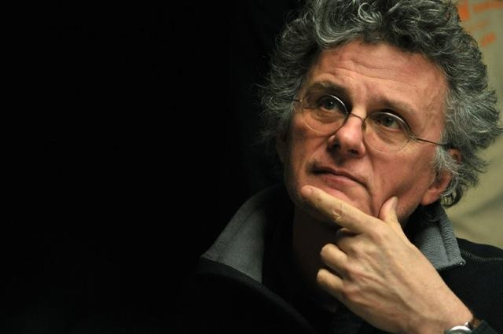

Né à Paris, dans le XXe arrondissement, ouvrier imprimeur, Gérard Mordillat s’intéresse très vite à la littérature et au cinéma. Il publie des poèmes, travaille avec Roberto Rossellini, réalise La Voix de son maître, un documentaire sur le discours patronal, devient responsable des pages littéraires du journal Libération, qu’il quitte en 1981dès la publication de son premier roman, Vive la sociale ! En 1983, il réalise une adaptation de son livre au cinéma (Prix Jean Vigo), puis enchaîne romans, essais, fictions et documentaires, notamment avec Jérôme Prieur Corpus Christi. En 2018, il tourne Mélancolie ouvrière avec Virginie Ledoyen et Philippe Torreton, François Cluzet, Marc Barbé, François Morel (récemment diffusé sur Arte). En 2019, Gérard Mordillat publie un nouveau roman Ces femmes là… (Albin-Michel) et un récit d'aventures La boîte à ragoût (La Pionnière).
Par ailleurs, il est président de l’association Altermedia, en Ile-de-France, qui forme aux métiers du cinéma des jeunes n’ayant pas de cursus universitaire. Il préside également Ciné Salé le festival international sur la mer et les marins.

Antoine Sahler

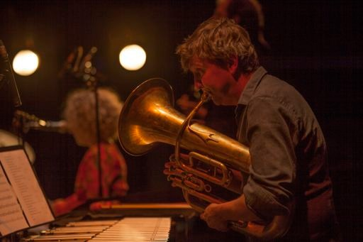
Crédit photo : Frédéric Mei

Né en 1970 à Montbéliard, Antoine Sahler est un insatiable touche à tout, complice de longue date de François Morel, à la fois auteur, compositeur, interprète, arrangeur et producteur.

Après avoir appris le piano classique, dans le petit village de Valentigney (Doubs), il découvre le jazz – coup de foudre pour le audaces de Monk et la grâce de Chet Baker. Il aime beaucoup Maurice Ravel et Alain Souchon, se dit qu'il mettrait bien la musique au centre de sa vie.

Sa carrière artistique démarre étrangement : il intègre l'école des hautes études commerciales (HEC) – où heureusement il s'ennuie. Et l'ennui, on le sait, il n'y a rien de tel pour écrire des chansons.

Quelques années plus tard, il sort deux albums de chansons sous son nom sur le label Le Chant du Monde/ Harmonia Mundi : "Je suis parti" en 2002 puis "Nos futurs" en 2005.Grâce à ce deuxième opus, et par l'entremise de la chanteuse Juliette, il rencontre François Morel. Nous sommes en 2005, Antoine chante en première partie de Juliette à l'Olympia, François chante un duo le même soir : ils se découvrent camarades de trac. Et se disent que peut-être, ce serait chouette de travailler ensemble.

S'ensuivra une longue, joyeuse et fructueuse collaboration : deux albums et spectacles de chansons (Le soir, des lions en 2010 et La vie - titre provisoire en 2016) – chacun donnant lieu à plus de 150 dates), mais aussi des spectacles de théâtre où la musique est très présente (« La fin du monde est pour Dimanche » en 2012, « Hyacinthe et Rose » en 2014 et récemment « J'ai des doutes », spectacle en hommage à Raymond Devos, créé en 2018, en tournée actuellement et au théâtre du Rond Point en décembre 2018).

En parallèle il écrit également un album pour la chanteuse Lucrèce Sassella (« 22 ans ») donnant lieu au spectacle 22h22, produit par François Morel (La Pépinière théâtre en 2014), et deux livres-CD pour la jeunesse, chez Actes Sud Junior (La tête de l'Emploi en 2012, et La Colonie des Optimistes (avec Thomas de Pourquery, Emmanuel Noblet, Olivier Saladin,Nina Meurisse…) en 2015)

Antoine a également créé un label, Le Furieux, où l'on trouve des artistes comme Achille (Donia Berriri), Armelle Dumoulin (complice de Bertrand Belin), François Puyalto ou Wladimir Anselme.

Antoine Sahler sort son nouvel album (sur son propre label) le 1er février 2019, en concert aux Etoiles le 11 février.

Amos Mah

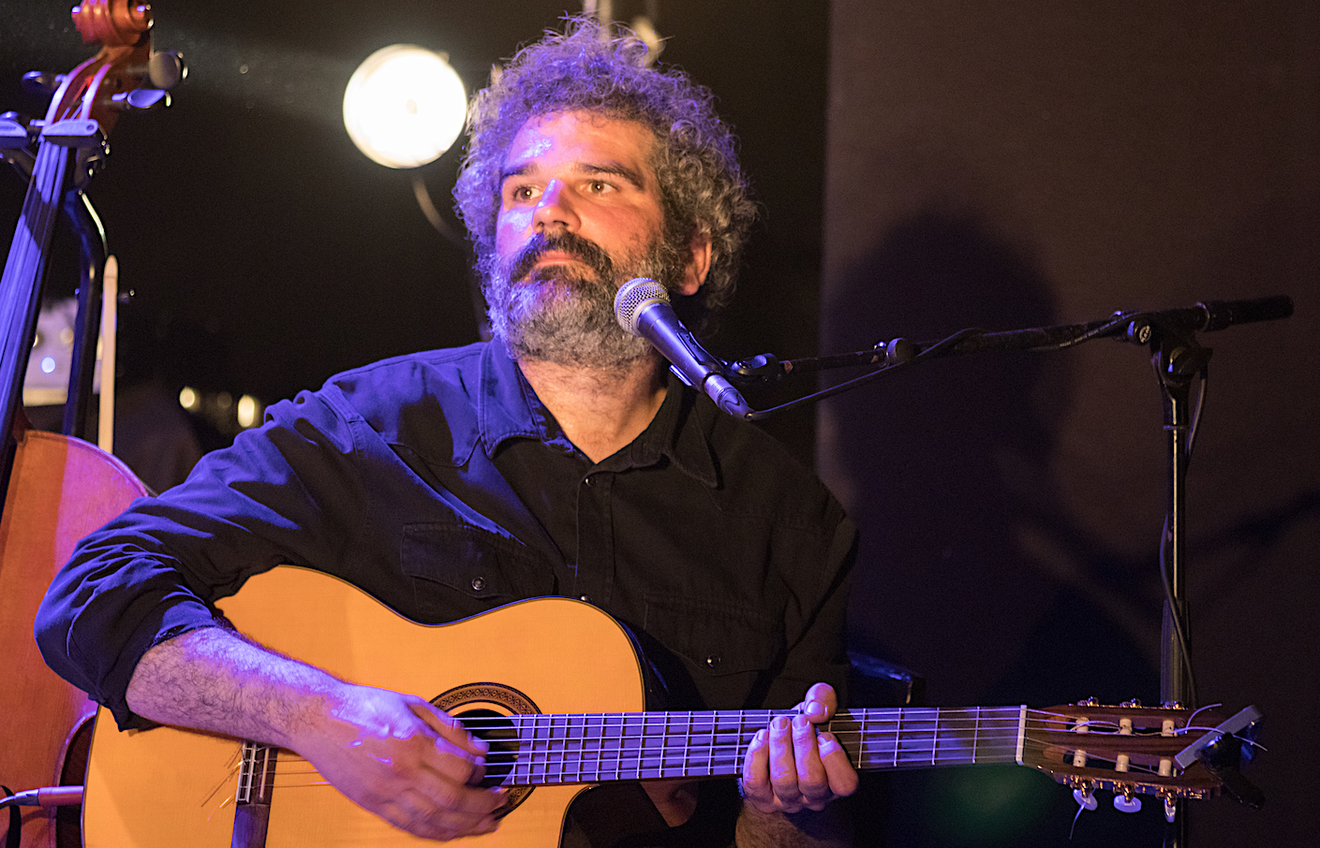

Amos (ou Monsieur) Mâh commence le violoncelle à 7 ans et suit les enseignements de Jean Devigne, Etienne Cardoze et Yovan Markovitch, puis après quelques années à exercer la profession de bibliothécaire, décide de se consacrer à la musique.
Parallèlement au violoncelle, il apprend la guitare, la basse et la contrebasse, ce qui l’amène à diverses collaborations au sein de formations de jazz, musiques tsiganes, électro et chansons.
Egalement auteur et compositeur de chansons, il crée en 2010 un duo avec la chanteuse Anouk Aïata. Un premier album, « La Femme mangeuse des nuages du ciel », écrit à 4 mains, sorti en 2013 chez Barlcay naîtra de cette rencontre, qui vivra sur scène dans la foulée au travers d’une tournée et de premières parties d’artistes comme Olivia Ruiz, Zebda ou Marc Lavoine.
En 2015, il a participé au sein de la Compagnie Arcane, à la création de la pièce chorégraphique "Puzzle" de Maria Ortiz Gabella et Franck Paitel.

Il accompagne et compose aussi pour le chanteur Francis Laffon dont il réalise le premier album à paraître en 2019.

Depuis 2016, il joue dans le concert de François Morel “La vie (titre provisoire) »

Par ailleurs, il travaille actuellement sur la création de son premier album en tant qu’interprète.

Fiche financière 21/22

Equipe : 4 artistes, 3 régisseurs, 1 administrateur soit 8 personnes

Prix de vente (France-Suisse-Belgique) incluant les VHR

1 représentation : 14 000 € HT
2 représentations : 25 000 € HT
Séries : selon devis

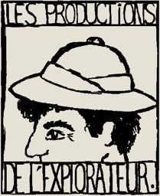

LES PRODUCTIONS DE L’EXPLORATEUR FRANCOIS MOREL – VALERIE LEVY
37 avenue Pierre Larousse 92240 Malakoff
Valérie Lévy : 06 64 25 03 16 – valerielevy9@orange.fr
Bureau : Manon Pontais 01 57 21 06 75

www.francoismorel.com

